Een boodschap van hoop van de kinderen uit Syrië na 6 jaar oorlog

Website UNICEF

6 jaar. Zo lang duurt het conflict in Syrië al. Zes lange jaren waarin de kinderen niets anders kennen dan oorlog. Kinderen uit Damascus schreven samen een lied met een boodschap van hoop die ze de wereld willen insturen. Ze hebben één vraag: geef onze kindertijd terug.

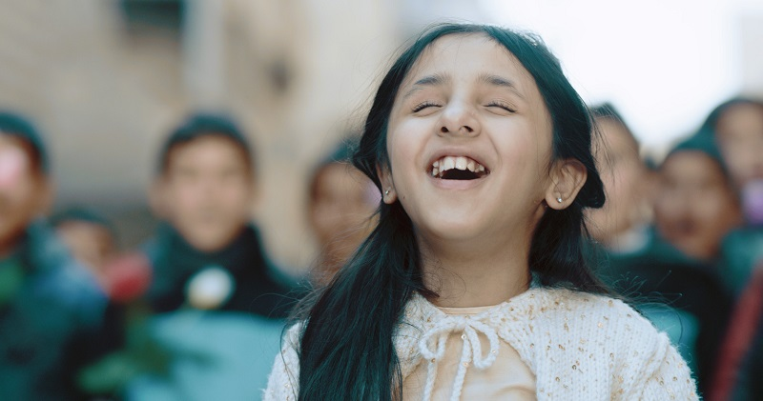

« Ik ga terugkeren naar huis, de liefde zal terugkeren » klinkt de melodieuze stem van Ansam, een 10-jarig Syrisch meisje dat blind geboren is. Gezien de Syrische kinderen nog hun hele leven voor hen hebben, kunnen ze zich nog een toekomst voorstellen. Zoals Ansam zingt: “Alles wat we nu doormaken zal ooit eindigen”.

Ze doet dit samen met een koor van 40 andere kinderen. De 22 meisjes en 18 jongens komen allemaal uit opvangcentra in Damascus voor families op de vlucht die gesteund worden door UNICEF. **Ze maken deel uit van de 3 miljoen kinderen die hun woonplaats zijn moeten ontvluchten voor het geweld.**

Nog niet zo lang geleden leefden deze kinderen, die nu aan het dansen en het zingen zijn, in een nachtmerrie. Tijdens hun jonge leven zijn ze al getuige geweest van te veel geweld en angst. **Ze zijn allemaal – soms tot zevenmaal toe – hun thuis moeten ontvluchten**. Ze hebben allemaal vrienden en familieleden verloren, maar ook hun school en het gevoel ergens bij te horen. Vandaag verspreiden ze een boodschap van liefde en hoop.

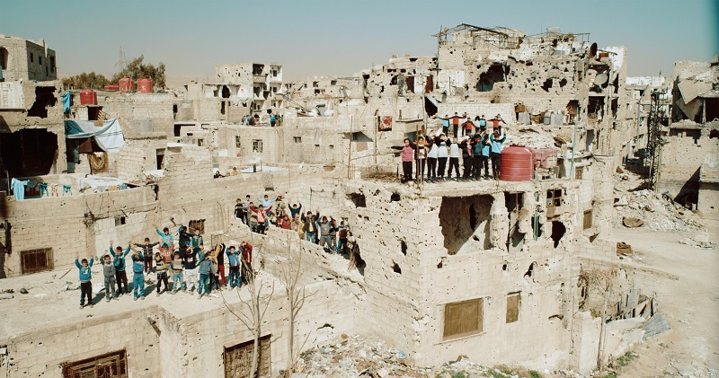

De clip werd opgenomen tegen de schokkende achtergrond van een dorp op het platteland rond Damascus, dat volledig is verwoest door het conflict. **Te midden van het puin zingen de kinderen hun aangrijpende boodschap van hoop.**

Gekleed in felle kleuren, met rozen en emmers verf in de hand brengen de kinderen terug leven in het verwoeste dorp. Ze vormen een contrast met de sombere ruïnes en de uitgebrande auto’s.

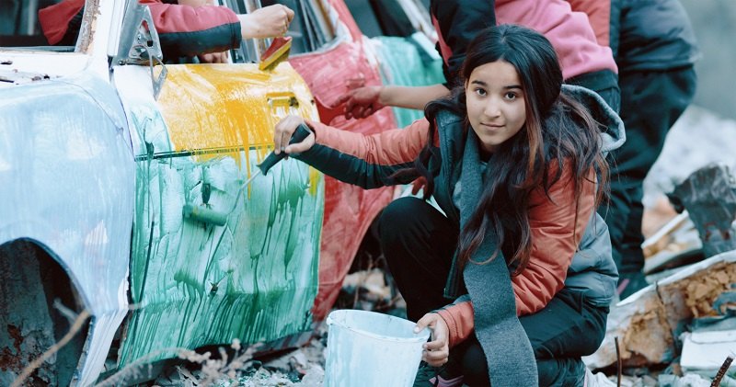

**“We waren gewoon aan het geluid van geweerschoten en bombardementen. Nu horen we muziek en liedjes,” vertelt een klein meisje ons. Daarmee geeft ze uitdrukking aan de hoop die het programma heeft gebracht voor zo vele kinderen. Hun vastberadenheid is inspirerend en toont hun ongelofelijke veerkracht. Telkens ze glimlachen, is er hoop.**